ODE AN DIE FARBEN DER NATUR DER RIVIERA
VON BAUME & MERCIER

Die Riviera Kollektion verkörpert mit vier neuen, sehr raffinierten Modellen auch weiterhin die vielen Facetten der Côte d‘Azur: zwei Zeitmesser mit elegantem Erscheinungsbild und zwei mit einer eher sportlichen Ästhetik, die den eleganten und gleichzeitig ungezwungenen Look widerspiegeln, den die Riviera seit jeher auszeichnet. Jede Variante ist eine leuchtende Hommage an die Farben der Landschaft, deren chromatisches Relief sich durch den Kontakt mit der Vegetation, den Felsen und dem Meer verfärbt.

Mit beruhigender Authentizität und Leidenschaft für die Zeit entführt die Riviera seit 1973 ihre Bewunderer in ihre unterschiedlichen Interpretationen eines mythischen Orts, mit dem sie den Sinn für Freiheit und Natürlichkeit, das Streben nach Schönheit und eine elegante Vision des Sports teilt. Die Riviera brach mit vorherrschenden uhrmacherischen Konventionen, als sie zum ersten Mal ihr revolutionäres zwölfeckiges Gehäuse enthüllte.

Formkunst und Lebenskunst verbinden sich, um der Riviera eine Einzigartigkeit zu verleihen, die Freiheit und Stil uhrmacherisch zum Ausdruck bringt.



Die chromatische Inspiration der Landschaft an der Côte d‘Azur

Die neuen Riviera Zeitmesser geben die pflanzlichen, mineralischen und maritimen Töne der kontrastreichen mediterranen Landschaft wieder. Die grünen Zifferblätter der Riviera M0A10770 und der Riviera M0A10763 erinnern an die Pinienwälder, die über das Meer hinausragen und die bewaldeten Massive entlang der Küste säumen, Silhouetten, die sich in den Himmel strecken oder sich leicht zu einem vom Wind improvisierten Horizont neigen.
Das Terracotta-Zifferblatt der Riviera M0A10764 verweist auf die intensive, warme Farbe der Erde, an das Esterel-Gebirge und seine Hügelkette aus glühendem Vulkangestein. Dieser tagsüber in der Sonne schillernde rosa-orangefarbene Ocker funkelt bei Einbruch der Dunkelheit wie die Lichter der abendlichen Côte d’Azur.
Das dunkelblaue Zifferblatt der Riviera M0A10768 entlehnt seine geheimnisvollen und traumhaften Tiefen dem Meer. Es versteht sich als eine Einladung, in seine belebenden Gewässer einzutauchen oder auf seinen tanzenden Wogen in See zu stechen.

Die Akribie dieser Zifferblätter lässt die subtilen Nuancen jeder dieser Farben vibrieren, die durch das Wellendekor, je nach Modell transparent oder Ton-in-Ton, akzentuiert werden. Das von ihr ausgehende Licht hebt jedes noch so kleine Detail hervor.

Die schicke und sportliche Vielseitigkeit der Riviera

Mit der Riviera schafft Baume & Mercier 1973 eine Uhr mit sportlicher Eleganz. Sie ist sogar eine der weltweit ersten Sportuhren aus Stahl überhaupt. Sie verkörpert ferner einen unnachahmlichen Chic aus Stahl, und nicht etwa aus Gold, wie es damals üblich war. Diese doppelte Identität zieht sich seitdem durch die Generationen der Kollektion, die zwischen Stahl, Gold/Stahl und Massivgold wechselt und auch Einfluss auf das Wesen von Taucheruhren nimmt. Zur vierten Generation gehört 2004 die „Classic“-Linie, die das Zifferblatt mit verschiedenen Materialien und Konfigurationen bereichert, sowie die „Sport“-Linie, die den athletischen Aspekt durch vier Schrauben auf der Lünette herausstellt. Das Jahr 2023 steht im Zeichen der Kreation raffinierter, mit Edelsteinen besetzter Damenmodelle.

Ein Bestreben, das sich auch in den neuen Riviera Modellen widerspiegelt.

Die Riviera M0A10770 und M0A10764 bieten sehr elegante Veredelungen: ein Zifferblatt aus rauchfarbenem bzw. sonnensatiniertem Saphirglas, eine Lünette aus poliertem und sonnensatiniertem Edelstahl und ein Armband aus poliert-satiniertem Edelstahl. Die Riviera M0A10770 weist vergoldete römische Ziffern, Indizes und Zeiger auf. Dieses Modell wird von einem automatischen Baumatic Manufakturwerk angetrieben, das durch höchste technische Ausgereiftheit zu überzeugen weiß. Das terracottafarbene Zifferblatt der Riviera M0A10764 unterstreicht die Raffinesse dieses Zeitmessers.

Die maskulineren und sportlicheren Riviera M0A10763 und M0A10768 sind mit einer Lünette aus sandgestrahltem Stahl mit ADLC-Beschichtung, die mit vier Schrauben aus sandgestrahltem Stahl mit ADLC-Beschichtung gesichert ist, und einem Kautschukarmband ausgestattet. Eine stilistische Entscheidung die die athletische Optik beider Uhren verstärkt.

Riviera M0A10770: ein grünes Zifferblatt, inspiriert von den Pinienwäldern, die die Küste säumen

Ein subtiles Spiel von Licht und Schatten, wie das, das zwischen den Ästen der Pinien schwingt, ziert das Zifferblatt aus rauchgrünem Saphirglas. Das legendäre Wellendekor der Riviera, hier transparent, betont ihre Wogen. Die Zeit entfaltet sich majestätisch zwischen römischen Ziffern und vergoldeten, genieteten Indizes mit weißer Superluminova-Beschichtung (blau leuchtend), vergoldeten, facettierten Stunden- und Minutenzeigern, ebenfalls mit weißer Superluminova (blau leuchtend), und einem vergoldeten Sekundenzeiger. Die Datumsöffnung liegt bei 3 Uhr.

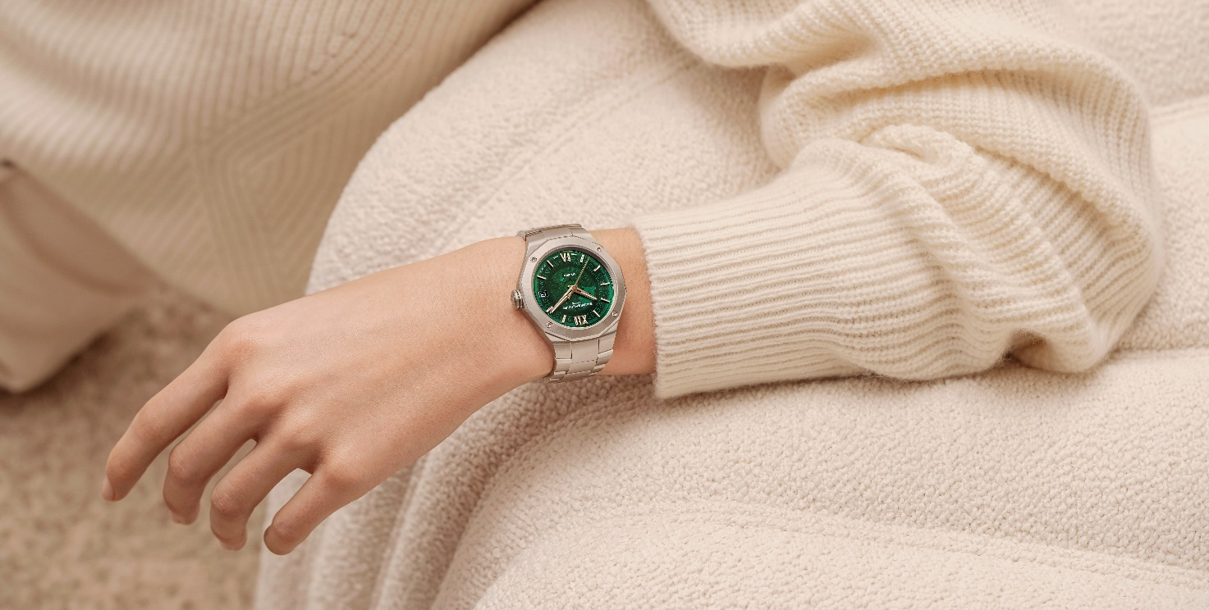

Das Gehäuse aus poliert-satiniertem Edelstahl glänzt mit den für Baume & Mercier so charakteristischen perfekten Proportionen: einem Durchmesser von 39 mm bei einer Höhe von 10,2 mm. Es wird von einem kratzfesten Saphirglas geschützt, das beidseitig entspiegelt ist. Die veredelte Lünette ist aus poliertem, sonnensatiniertem Edelstahl und mit vier Schrauben aus poliertem Edelstahl gesichert. Das Saphirglas des zwölfeckigen Gehäusebodens, der von vier Stahlschrauben gesichert wird, enthüllt die Schönheit des Uhrenmechanismus. Der Boden kann mit einer Gravur versehen werden. Die achteckige Krone aus Stahl mit Linie in Grün, das die Farbe des Zifferblatts aufgreift, ist frei beweglich und trägt das Phi-Logo im Relief, das Emblem der Maison.

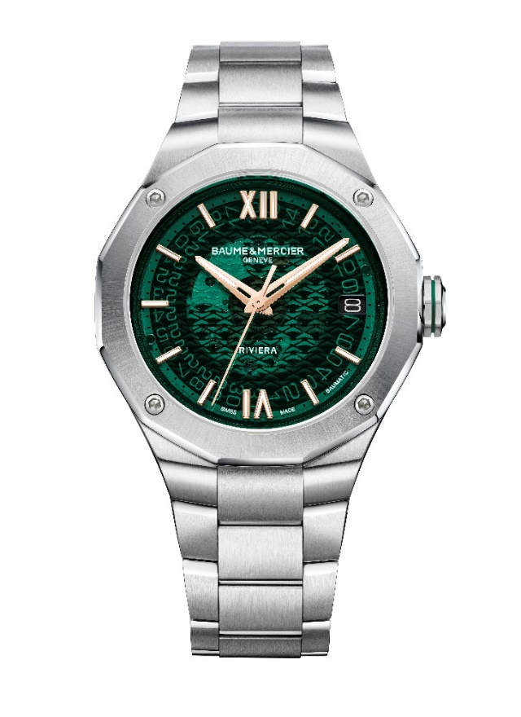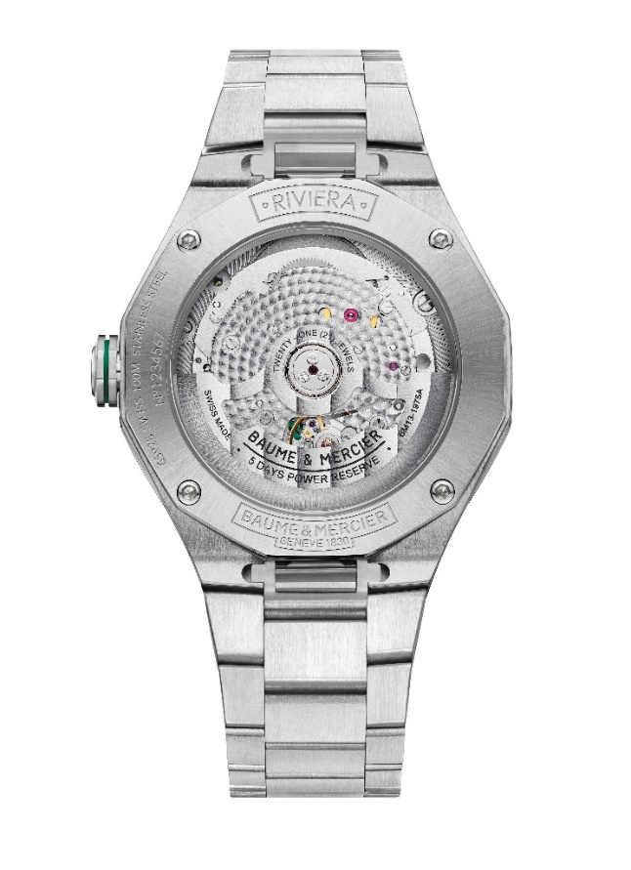

Das integrierte, dreireihige Armband aus poliert-satiniertem Edelstahl akzentuiert die besondere Art der Uhr. Dank eines sehr zuverlässigen und robusten Wechselsystems lässt es sich ohne Werkzeug austauschen.
Seine Dreifachfaltschließe aus Edelstahl verfügt über Sicherheitsdrücker. Wie bei allen Rivieras ist die Schließe verstellbar, sodass sich die Passform im Sinne größeren Komforts angleichen lässt.

Zur Schönheit dieses Zeitmessers trägt nicht zuletzt auch das meisterhaft gefertigte, automatische Baumatic Manufakturwerk bei, das dem Zeitmesser Leben einhaucht. Dieses ist ein Garant für Genauigkeit, Langlebigkeit und Robustheit und verspricht höchste Präzision, eine Gangreserve von 5 Tagen (120 Stunden) sowie Schutz vor alltäglichen Magnetfeldern. Darüber hinaus verlängert sich die standardmäßige 2-jährige internationale eingeschränkte Garantie von 6 auf 8 Jahre, falls die Uhr auf der Website von Baume & Mercier registriert wird: www.baume-et-mercier.com. Dieser Zeitmesser verfügt über eine Frequenz von 4 Hz (28.800 Halbschwingungen pro Stunde) und eine Wasserdichtigkeit von 10 bar (ca. 100 m).

Riviera M0A10764: ein Terracotta-Zifferblatt, das an den Fels des Esterel erinnert

Das stark strukturierte, zwölfeckige Design der Riviera ähnelt dem reliefartigen Verlauf der mediterranen Landschaft. Die Terracottafarbe des sonnensatinierten, lackierten Zifferblatts ist eine symbolische, feurige Repräsentation des Felsens, der dem Esterel-Massiv seine unverkennbare Ästhetik verleiht. Sie ist ferner eine schillernde Anspielung auf die Sonne und das Glitzern, die zur Magie des Ortes beitragen. Vor dem Hintergrund eines transparenten Wellendekors verstreichen die Stunden und Minuten unter der Leitung von römischen Ziffern, vernieteten und rhodinierten Indizes sowie rhodinierten und facettierten Zeigern, die alle mit einer weißen Superluminova-Beschichtung (blau leuchtend) versehen sind. Die Zeiger der Sekunden sind rhodiniert. Eine Öffnung bei 3 Uhr weist das Datum aus.

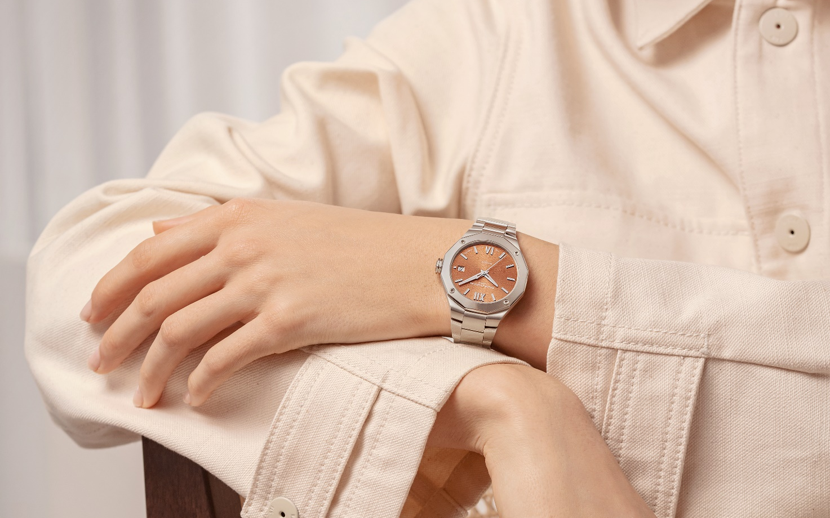

Das schlanke und harmonische Gehäuse dieses Zeitmessers hat einen Durchmesser von 36 mm bei einer Höhe von 9,5 mm. Es ist aus poliert-satiniertem Edelstahl gefertigt und mit einem kratzfesten, beidseitig entspiegelten Saphirglas ausgestattet. Seine Lünette, ebenfalls aus poliertem und sonnensatiniertem Edelstahl, wird mit vier Schrauben aus poliertem Stahl gesichert. Der zwölfeckige Gehäuseboden ist mit Saphirglas bedeckt, mit vier polierten Stahlschrauben fixiert und kann mit einer Gravur versehen werden. Die achteckige Krone, die mit einem Phi-Logo im Relief verziert ist, ist frei beweglich.

Sein dreireihiges Armband aus poliert-satiniertem Edelstahl ist integriert und kann dank eines äußerst zuverlässigen und robusten Wechselsystems sehr leicht ohne Werkzeug ausgetauscht werden. Die Dreifachfaltschließe aus Edelstahl ist mit Sicherheitsdrückern und einer komfortablen Einstellvorrichtung versehen.

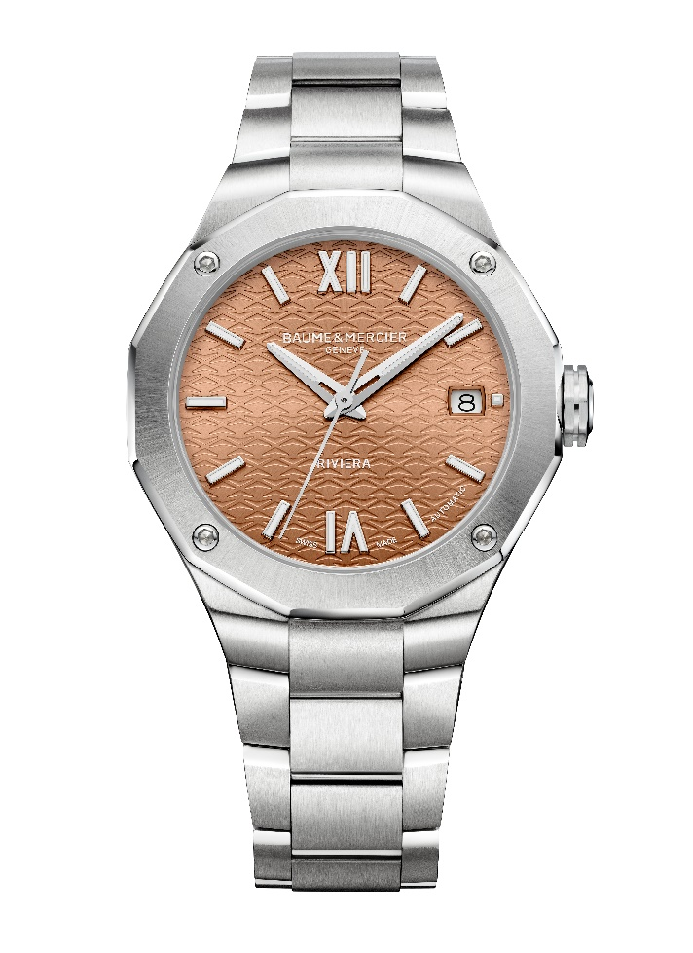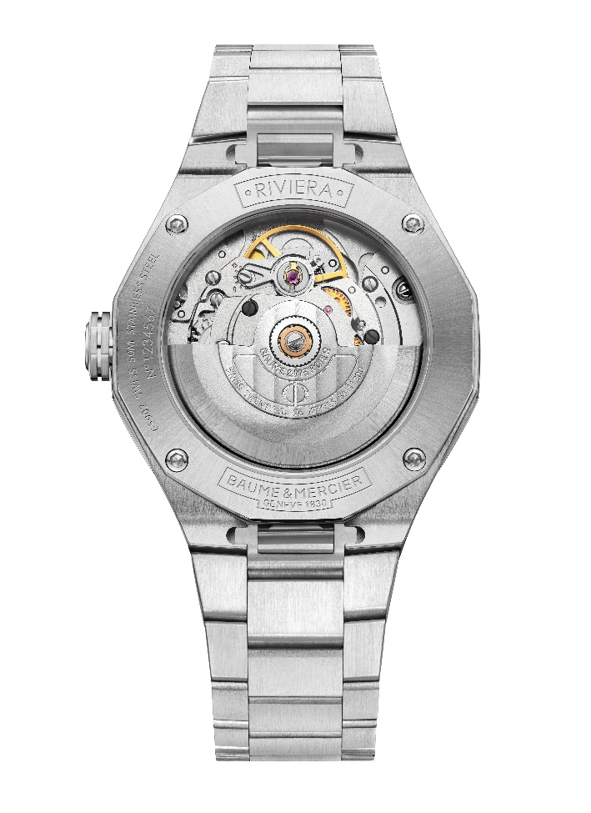

Angetrieben wird dieser bis 5 bar (ca. 50 m) wasserdichte Zeitmesser von einem Automatikwerk mit einer Gangreserve von 38 Stunden und einer Frequenz von 4 Hz (28.800 Halbschwingungen pro Stunde).

Riviera M0A10763: ein dunkelgrünes Zifferblatt, das an die reiche Vegetation des Mittelmeers erinnert

Ein weiterer von der Natur inspirierter Grünton für diese Riviera, die eine Hommage an die Pflanzenarten der Region ist. Die sonnensatinierten, lackierten und getönten Veredelungen des dunkelgrünen Zifferblatts mit Ton-in-Ton-Wellendekor nehmen eine idyllische Landschaft in Besitz, in der die Stundenangaben mit entschiedener Klarheit ihren Platz finden. Die römischen Ziffern und die vernieteten und rhodinierten Indizes sind mit Superluminova (blau leuchtend) beschichtet, ebenso wie die facettierten und rhodinierten Stunden- und Minutenzeiger. Der Sekundenzeiger ist ebenso rhodiniert. Das Datum ist bei 3 Uhr ablesbar.
Das Gehäuse mit einem Durchmesser von 42 mm und einer Höhe von 10,6 mm besteht aus poliert-satiniertem Edelstahl. Es wird von einem kratzfesten Saphirglas geschützt, das beidseitig entspiegelt ist. Die sportlichere Ästhetik wird durch eine Lünette aus sandgestrahltem Stahl mit ADLC-Beschichtung hervorgehoben, die mit vier Schrauben aus sandgestrahltem Stahl mit ADLC-Beschichtung gesichert wird. Die Materialien und der Farbton akzentuieren den Kontrast zwischen Gehäuse, Lünette und Armband. Jedes Element trägt seinen Teil zu dem Gleichgewicht bei, das in den Kreationen von Baume & Mercier systematisch angestrebt wird. Die Liebe zum Detail, eine weitere Priorität des Hauses, zeigt sich in der schwarzen Linie, die die freie achteckige Krone aus Stahl ziert, auf der das Phi-Logo eingraviert ist. Der mit vier Schrauben aus Stahl fixierte, achteckige Gehäuseboden wird von einem Saphirglas geschützt und kann auf Wunsch individuell graviert werden.

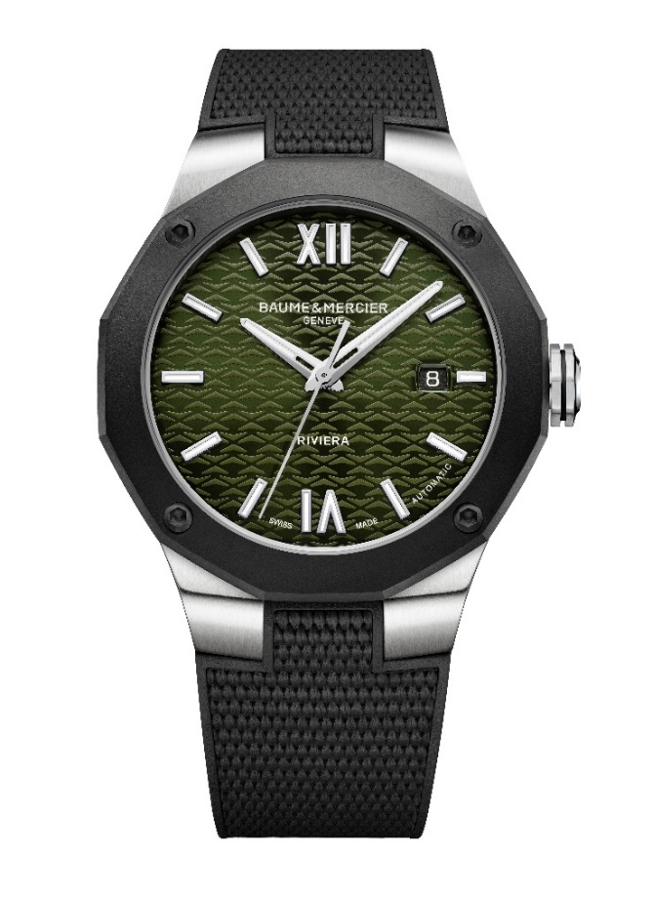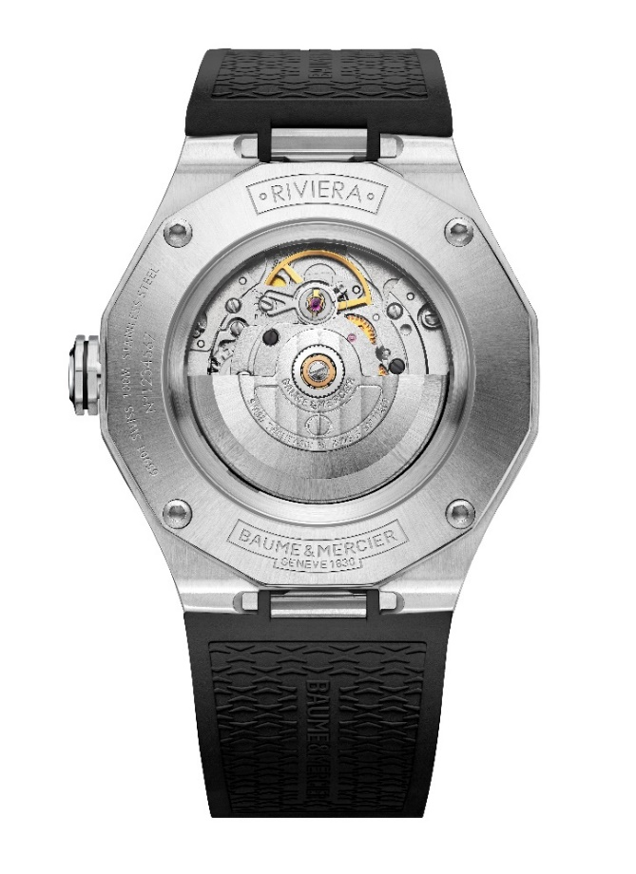
Diese sportliche Uhr ist mit einem integrierten Armband aus schwarzem Kautschuk mit Canvasdekor ausgestattet, das sich dank eines sehr zuverlässigen und robusten Systems leicht und gänzlich ohne Werkzeug austauschen lässt.
Es wird mithilfe einer Dreifachfaltschließe aus Edelstahl mit Sicherheitsdrückern fixiert und ist mit einer komfortablen Einstellvorrichtung versehen.

Das Automatikwerk der Uhr zeichnet sich durch eine Gangreserve von 38 Stunden und eine Frequenz von 4 Hz (28.800 Halbschwingungen pro Stunde) aus. Die Wasserdichtigkeit liegt bei 10 bar (ca. 100 m).

Riviera M0A10768: ein dunkelblaues Zifferblatt als Anspielung auf die Tiefen des Meeres

Wie eine Einladung, die Geheimnisse der marinefarbenen Gewässer zu ergründen, verführt uns das dunkelblaue, sonnensatinierte und getönte Zifferblatt mit seinem Ton-in-Ton-Wellendekor. Die Zeit dringt in eine andere Dimension vor.

Sie folgt römischen Ziffern, genieteten Indizes, facettierten Stunden- und Minutenzeigern, die alle rhodiniert und mit Superluminova (blau leuchtend) beschichtet sind. Der Sekundenzeiger ist rhodiniert. Eine Öffnung bei 3 Uhr offenbart das Datum.

Das Gehäuse aus poliertem Edelstahl mit einem Durchmesser von 42 mm und einer Höhe von 10,6 mm wird von einem kratzfesten Saphirglas abgerundet, das beidseitig entspiegelt ist. Die Lünette aus sandgestrahltem Stahl mit ADLC-Beschichtung, die mit vier Schrauben aus sandgestrahltem Stahl mit ADLC-Beschichtung gesichert wird, schafft einen starken stilistischen Effekt. Der ebenfalls von einem Saphirglas geschützte und mit vier Stahlschrauben fixierte, zwölfeckige Gehäuseboden kann individuell graviert werden. Die achteckige, freie Krone aus Stahl mit schwarzer Linie ist mit dem Phi-Logo im Relief verziert.

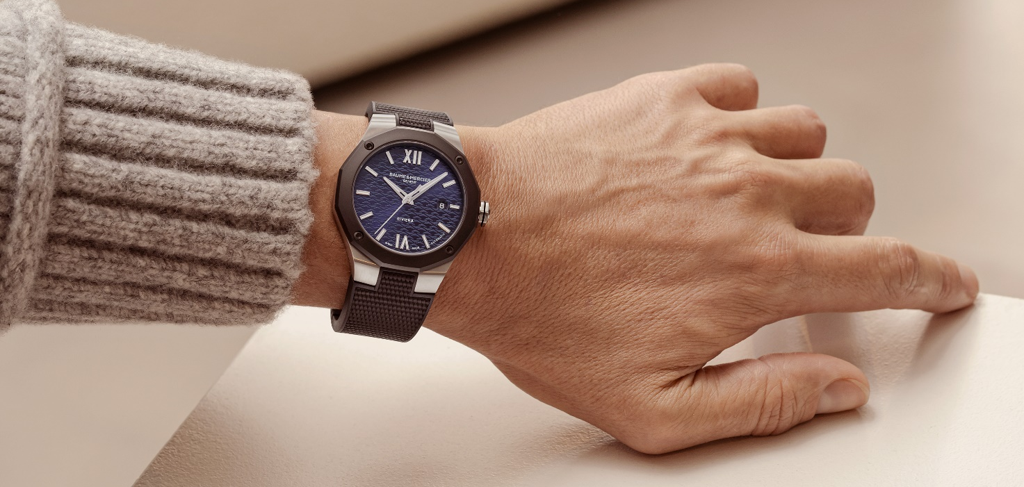

Das Armband aus schwarzem Kautschuk mit Canvasdekor ist integriert und kann dank eines sehr zuverlässigen und robusten Systems ohne Werkzeug ausgetauscht werden.
Ebenso bietet die Dreifachfaltschließe aus Edelstahl dank der Sicherheitsdrücker und der komfortablen Einstellvorrichtung höchsten Komfort und äußerste Zuverlässigkeit.

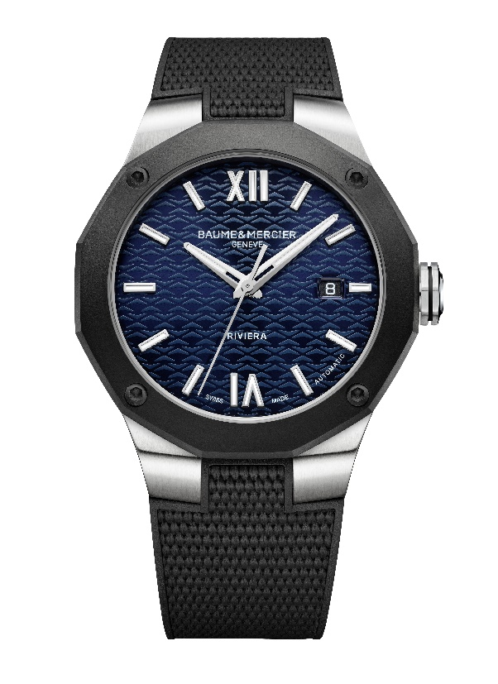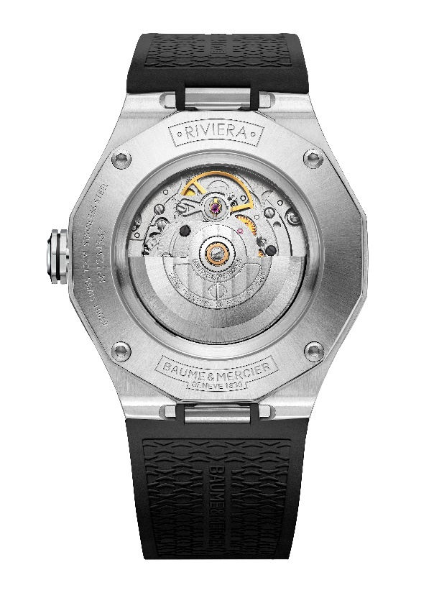
Das Automatikwerk der Uhr bietet eine Gangreserve von 38 Stunden sowie eine Frequenz von 4 Hz (28.800 Halbschwingungen pro Stunde). Die Wasserdichtigkeit liegt bei 10 bar (ca. 100 m).

Eine von ihren Farben geprägte Atmosphäre zu schaffen und dabei unvergleichliche Emotionen auszulösen, ist eine Kunst, in der sich die Riviera Kollektion auszeichnet. Diese unersättliche „Designerin der Zeit“ steht für die Vision einer sensiblen und kreativen Uhrmacherei, die sich seit über 50 Jahren einer großen Anhängerschaft erfreut.

INFORMATIONEN:

Modell: Riviera 10770
Verfügbarkeit: September 2024

Modell: Riviera 10764
Verfügbarkeit: Mai 2024

Modell: Riviera 10763
Verfügbarkeit: September 2024

Modell: Riviera 10768
Verfügbarkeit: September 2024

ÜBER BAUME & MERCIER:

Die 1830 im Schweizer Jura gegründete Maison d‘Horlogerie Baume & Mercier ist international renommiert. Das Uhrenhaus mit Sitz in Genf und Ateliers im Schweizer Jura bietet seinen Liebhabern qualitativ hochwertige Zeitmesser. Mit einem subtilen Gleichgewicht zwischen dem Fokus auf Design und uhrmacherischer Innovation führt die Maison Baume & Mercier das hauseigene Know-how in Sachen Design und Technik weiter und schreibt bis heute Uhrengeschichte. Zurückzuführen ist dieses Know-how auf die Begegnung zwischen den Firmengründern William Baume und Paul Mercier und die daraus entstandene Verbindung von Klassik und Kreativität, Tradition und Moderne, Eleganz und Charakter.

www.baume-et-mercier.com

